|  |  |  |  |  |  |
| --- | --- | --- | --- | --- | --- |
|  | *Akademia Górniczo-Hutnicza*  *w Krakowie im. Stanisława Staszica* | | | | |
| ***LABORATORIUM KOMUTEROWYCH UKŁADÓW STEROWANIA*** | | | | | |
| 1. Bartłomiej Mleczko 2. Bartłomiej Buczek 3. Konrad Turbasa | | | | | |
| Rok akademicki:  2015/2016 | Rok studiów:  3 | | Grupa:  5 | | Zespół:  1 |
| Temat ćwiczenia:  Ćw. 1 Modelowanie ciągłych i dyskretnych regulatorów PID  Ćw. 2 Badanie rzeczywistego obiektu III-rzędu wykorzystując sterownik dSPACE CP1104 | | | | | |
| Data wykonania: | | Data oddania sprawozdania: | | Ocena: | |

***Ćw. 1 Modelowanie ciągłych i dyskretnych regulatorów PID przy pomocy MatLab Simulink***

Cel ćwiczenia:

Modelowanie i projektowanie ciągłego regulatora PID o dwóch stopniach swobody oraz regulatora PID wykorzystując technikę anti-windup współpracującym z obiektem inercyjnym 3-go rzędu. Realizacja dyskretnego regulatora PID stosując dyskretyzacje metodą Tustina oraz metodą ekstrapolatora zerowego rzędu. Dobór czasu próbkowania.

Wstęp teoretyczny:

Ideą działania regulatora o dwóch stopniach swobody jest różne przetwarzanie sygnału wartości zadanej yref oraz sygnału wyjściowego y. Operatorowa postać takiego regulatora przyjmuje postać:

$$u\left(s\right)=K_{R}\left(by_{ref}\left(s\right)-y\left(s\right)+\frac{1}{T_{i}s}ε\left(s\right)+ \frac{T_{d}s}{T_{df}s+1}(cy_{ref}\left(s\right)-y(s))\right)$$

,gdzie b i c są współczynnikami wagowymi członu różniczkującego i proporcjonalnego.

W praktyce stosuje się wartość 0<b<1 dla członu proporcjonalnego, a c=0 dla różniczkującego.

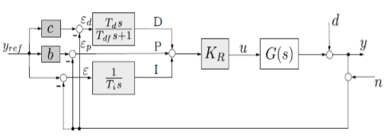

Rys.1 Schemat układu PID 2DOF windup

Technika anti-windup wykorzystywana jest do ograniczenia zbyt dużego całkowania w regulatorze. Wykorzystuje ona tak zwany tor śledzący, oparty na dodatkowym sprzężeniu zwrotnym. Gdy wartość sygnału u1 jest większa od sygnału u na wejście integratora podawany jest dodatkowy sygnał o przeciwnym znaku, który powoduje spowolnienie lub blokadę procesu całkowania.

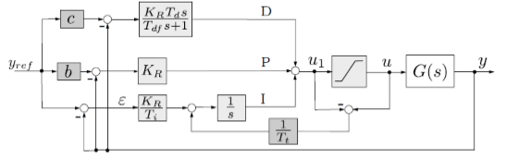

Rys.2 Schemat układu PID 2DOF anti-windup

Przebieg ćwiczenia:

1. Modelowanie regulatora ciągłego PID 2DOF windup oraz anti-windup, który współpracuje z obiektem o transmitancji:

$$G\left(s\right)= \frac{1}{\left(2.2s+1\right)\left(s+1\right)\left(0.25s+1\right)}$$

$$T_{min}=0.25$$

$$T_{p}=\frac{T_{min}}{N}=\frac{0.25}{5}=0.05$$

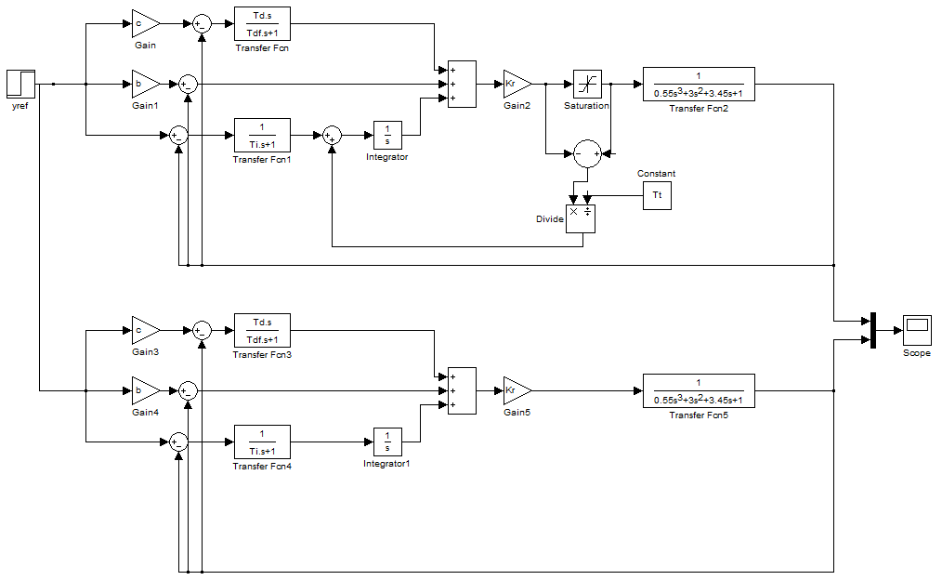

Rys.3 Modele układu regulacji ciągłej PID 2DOF z wykorzystanie techniki anti-windup(górny) oraz windup (dolny).

Zarejestrowane przebiegi regulacji dla powyższych regulatorów:

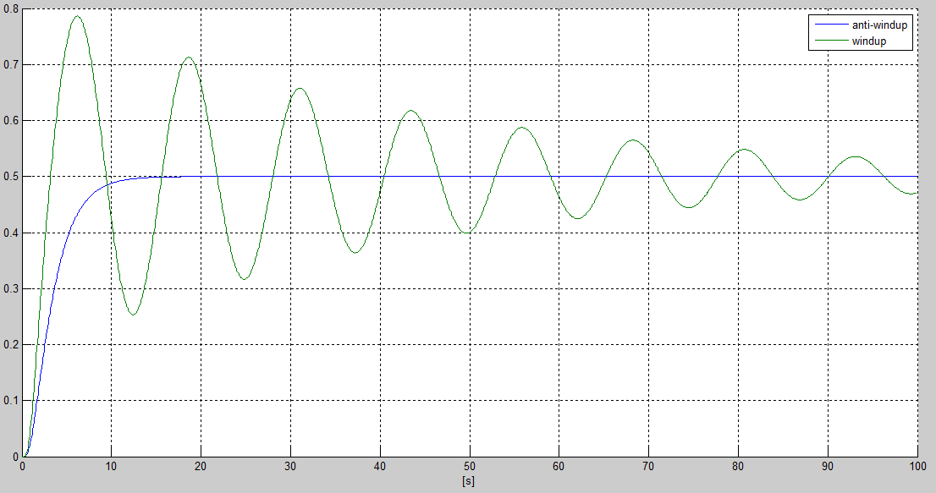Rys.4 Przebiegi układu regulacji anti-windup(niebieski) oraz windup (zielony)

1. Dyskretyzacja regulatora PID anti-windup:
   1. Metoda ekstrapolatora zerowego rzędu

* 1. Metoda Tustina

$$G\left(s\right)= K_{r}\left(1+ \frac{1}{T_{i}s}+\frac{T_{d}s}{T_{df}s+1}\right)$$

$$s= \frac{2}{T_{p}}\frac{z-1}{z+1}$$

$$G\left(z\right)= K_{r}\left(1+ \frac{T_{p}}{2T_{i}}\frac{z+1}{z-1}+2T_{d}\frac{z-1}{\left(2T_{df}+T_{p}\right)z+T_{p}-{2T}_{df}}\right)$$

1. Modelowanie dyskretnego regulatora PID anti-windup

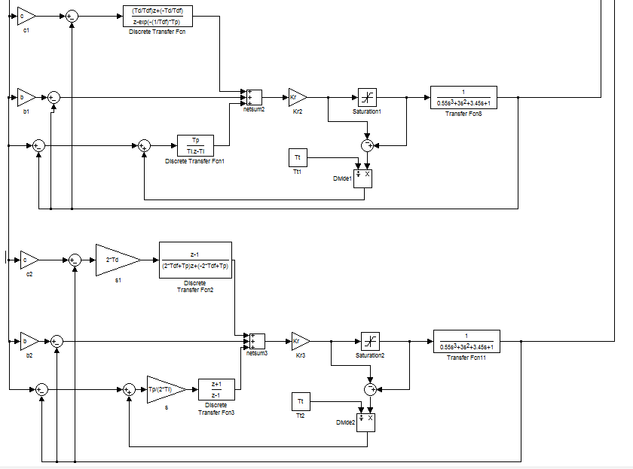

Rys. 5 Model układu regulacji dyskretnej PID anti-windup zdyskretyzowany metodą ZOH(górny) i Tustina (dolny)

Dla określonych parametrów przebiegi regulacji wynoszą:

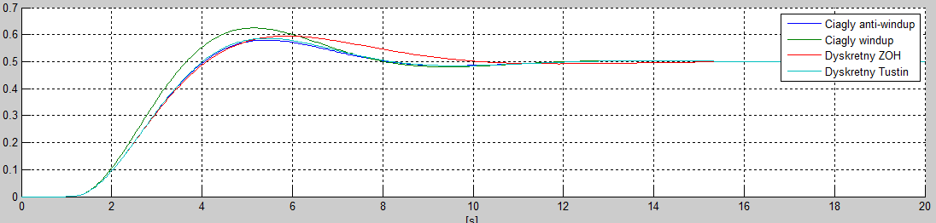

Rys. 6 Przebiegi regulacji PID ciągłej anti-windup, windup oraz dyskretnej anti-windup (ZOH oraz Tustin)

Z powyższego rysunku można zauważyć że najlepszą regulację w stosunku do regulatora ciągłego anti-windup posiada regulator zdyskretyzowany metodą Tustina, gdyż praktycznie pokrywają się przebiegi regulacji dla tych dwóch układów.

1. Analiza zmian:
   1. Parametrów regulatora PID
      1. Kr= 5, Kr=0.5

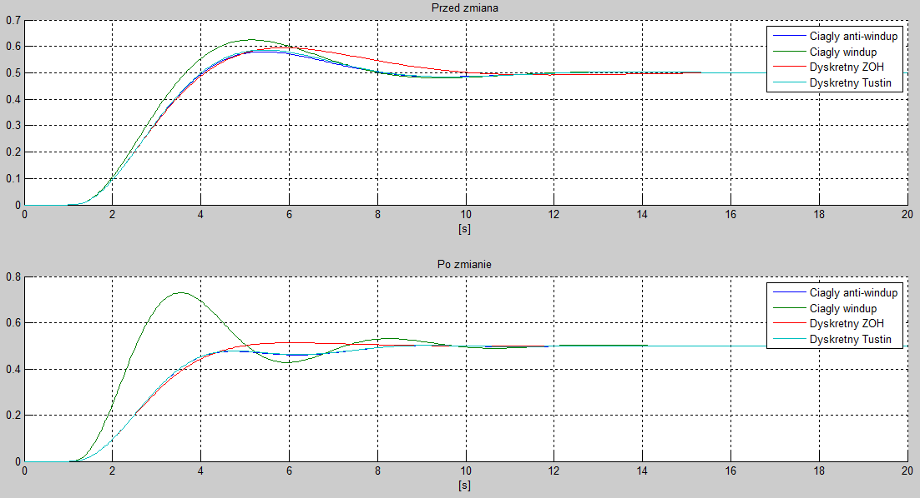

Powyższe rysunki przedstawiają dwa przebiegi regulacji dla wszystkich układów. Górny obrazuje regulację przed zmianą parametru, a dolny po zmianie. W tym przypadku zmieniono wzmocnienie Kr=5. Jak widać spowodowało to wzmocnienie oscylacji regulacji ciagłej w przypadku windup, w przypadku dyskretnej ZOH spowodowało natychmiastowe osiągnięcie wartości zadanej, a w przypadku antiwindup ciągłej i dyskretnej Tustina spowodowało opóźnienie w osiągnięciu wartości zadanej.

Gdyby wzmocnienie zostało zmniejszone, jak w przypadku poniższym:

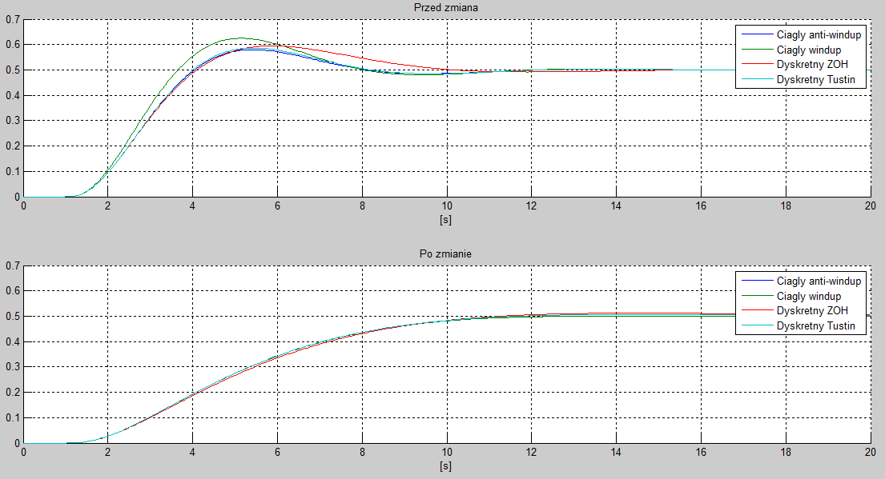

Widać, że im mniejsze wzmocnienie tym proces regulacji przebiega szybciej, dla każdego układu.

* + 1. Ti = 1

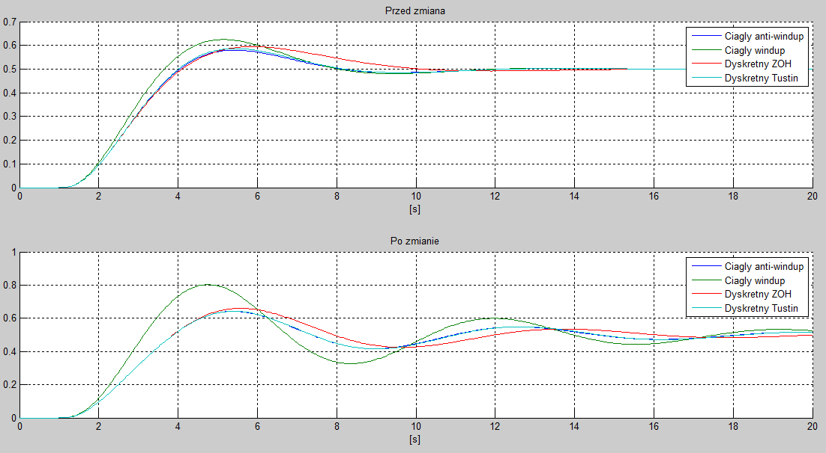

Jak widać zmniejszenie czasu zdwojenia wpływa na zwiększenie czasu dojścia regulatorów do wartości zadanej.

* + 1. Td = 0.8

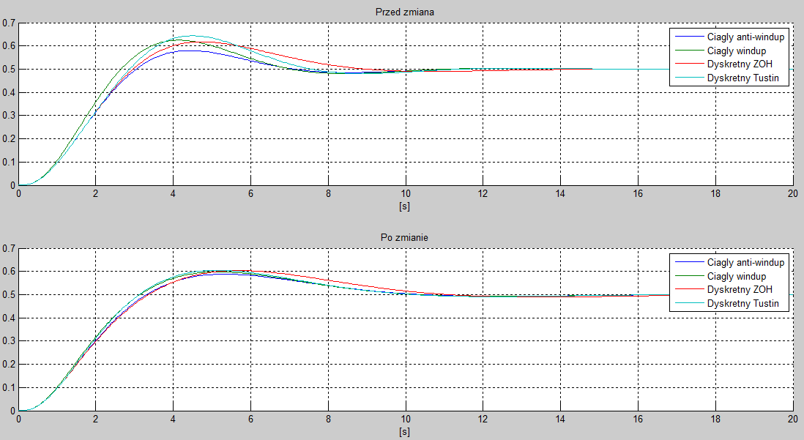

Zwiększenie czasu wyprzedzenia wpłynęło na zmniejszenie przeregulowania dla każdego z układów regulacji.

* 1. Parametrów wagowych:
     1. b=4

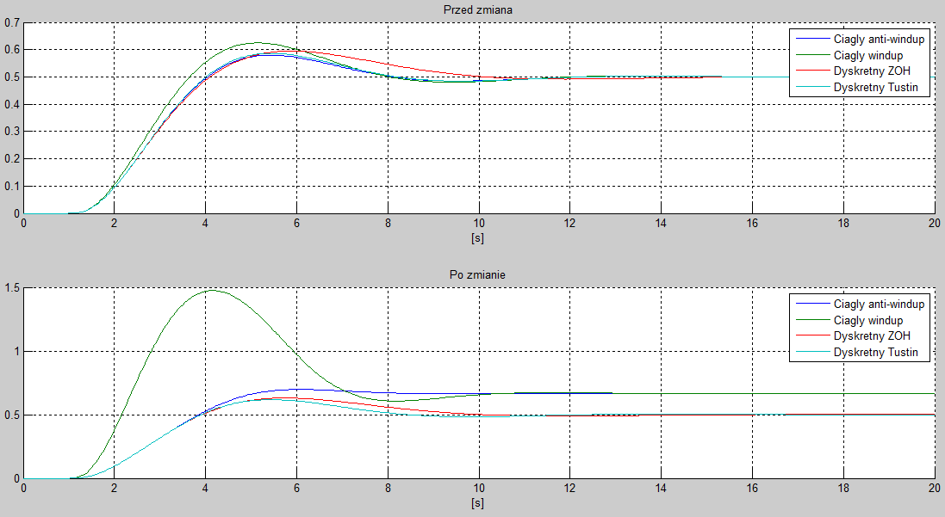

Zwiększenie współczynnika b w znacznym stopniu wpływa na regulatory ciągłe. Jak widać ustawienie wartości na b=4 doprowadziło do znacznego przeregulowania, jednocześnie utrzymując regulacje ponad poziomem wartości zadanej.

* + 1. c= 2

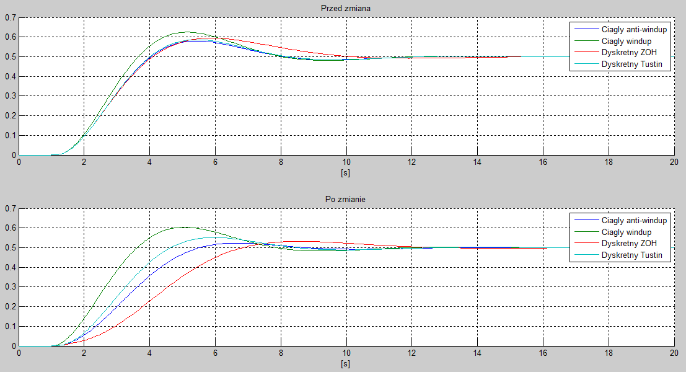

Na powyższym przebiegu, zwiększenie współczynnika c=2 spowodowało zmniejszenie przeregulowania wszystkich układów PID, jednocześnie zwiększając czasy ich narastania.

* 1. Tt = 1

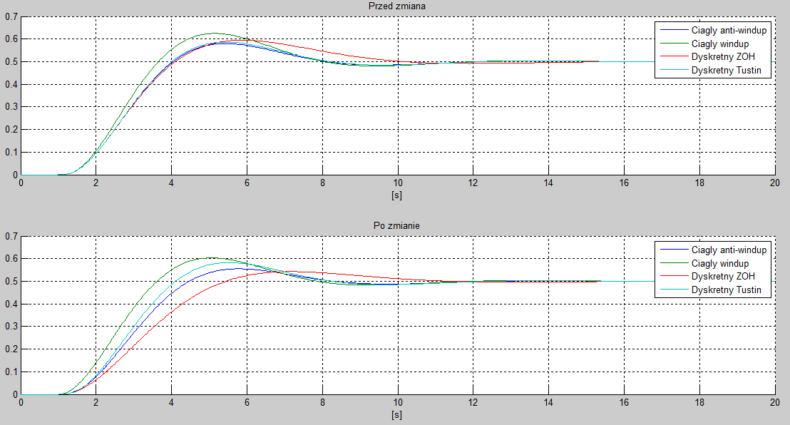

Zmiana parametru dodatkowego sprzężenia zwrotnego Tt=1 nie powinna w ogóle wpłynąć na układ windup, jednak zmniejszyła przeregulowanie. Dla układów anti-windup doprowadziła do powiększenia przeregulowania dla układu dyskretnego Tustina, jednocześnie zmniejszając dla ZOH.

* 1. Zmniejszenie czasu próbkowania: Tp = 0.025

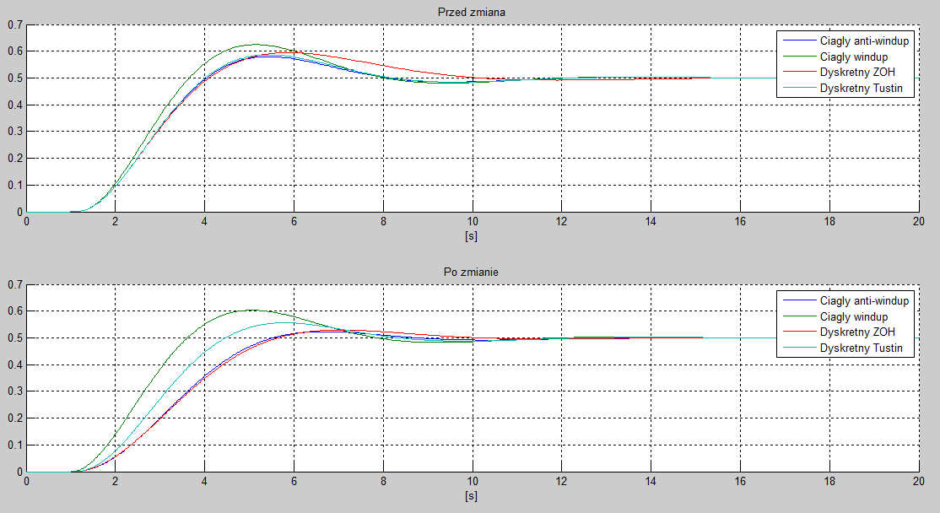

Zmiana czasu próbkowania wpłynęła na polepszenie zarówno układu ciągłego anti-windup oraz dyskretnego ZOH, sprawiając że regulacja do wartości zadanej jest dla nich niemal identyczna. Na układ ciągły windup i dykretny Tustina nie wpłynęła znacząco.